Изучение зависимости качества фитинга модели от количества начальных значений параметров для разных методов

По результатам прошлого исследования в качестве главных кандидатов для фитинга модели на данные были выбраны следующие методы:

* SLSQP
* L-BFGS-B
* Truncated NC

Для того, чтобы условия сравнения были равными, начальное значение генератора псевдослучайных чисел выбрано равным для всех методов (кроме генетического алгоритма, его поставить в равные условия с прочими невозможно). Однако от его значения зависит то, насколько удачно выбраны начальные значения, поэтому мы рассматриваем его три разных значения, чтобы понять, насколько сильно последовательность влияет на результаты.

Значение параметра I0 (начальная инцидентность) положим равным 1.0 для всех замеров.

Количество попыток задать начальные K, I0 (из равномерного псевдослучайного распределения) переберём от 1 до 50 и отразим на оси абсцисс. На оси ординат отложим значение R^2.

Для разнообразия результатов были выбраны эпидемии города Москва в 1987, 1995, 2000 и 2011 годах.

На примере 2000 года мы можем наблюдать, что методу SLSQP требуется большее количество «угаданных» начальных значений параметров K и I0, чтобы достичь результата, близкого к другим методам.

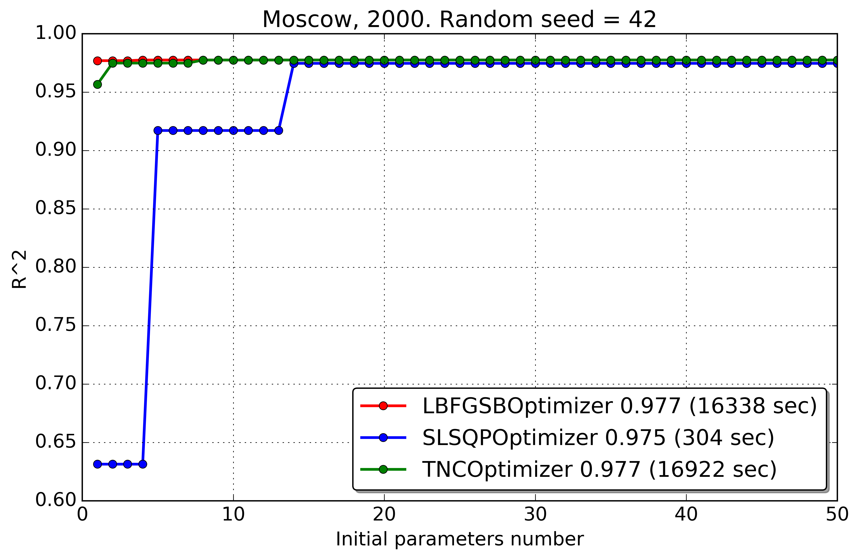

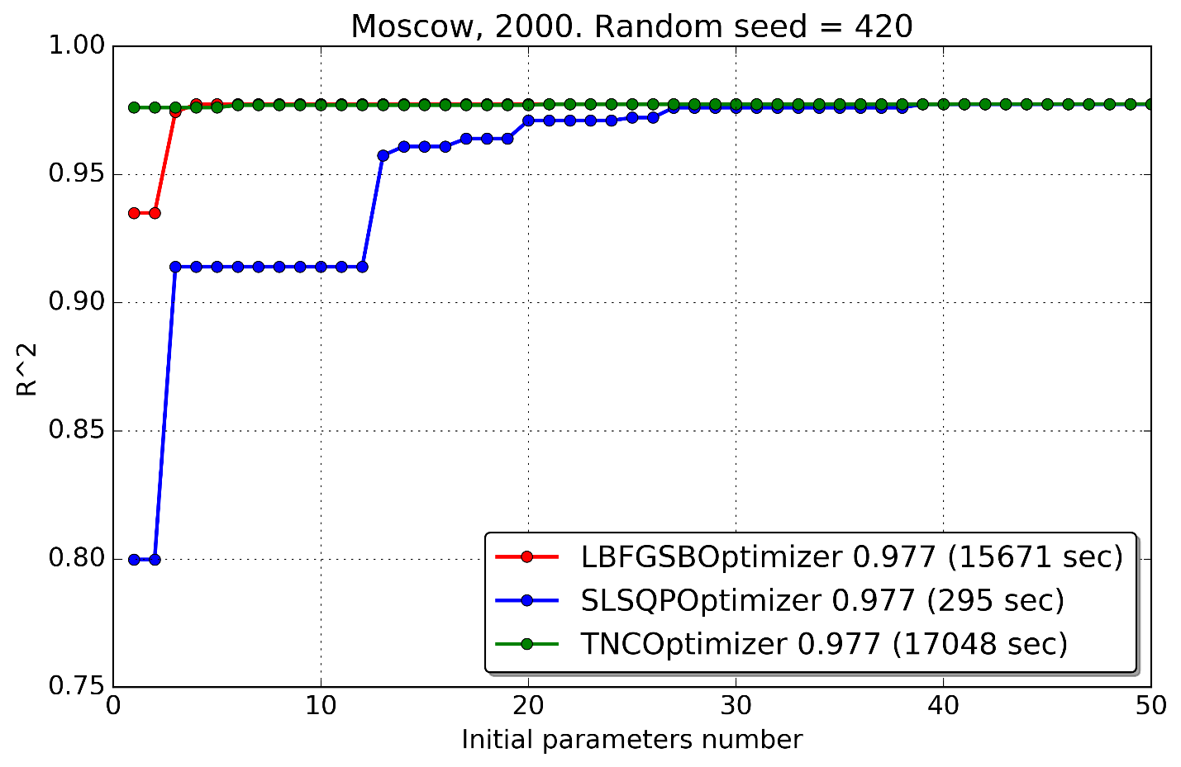

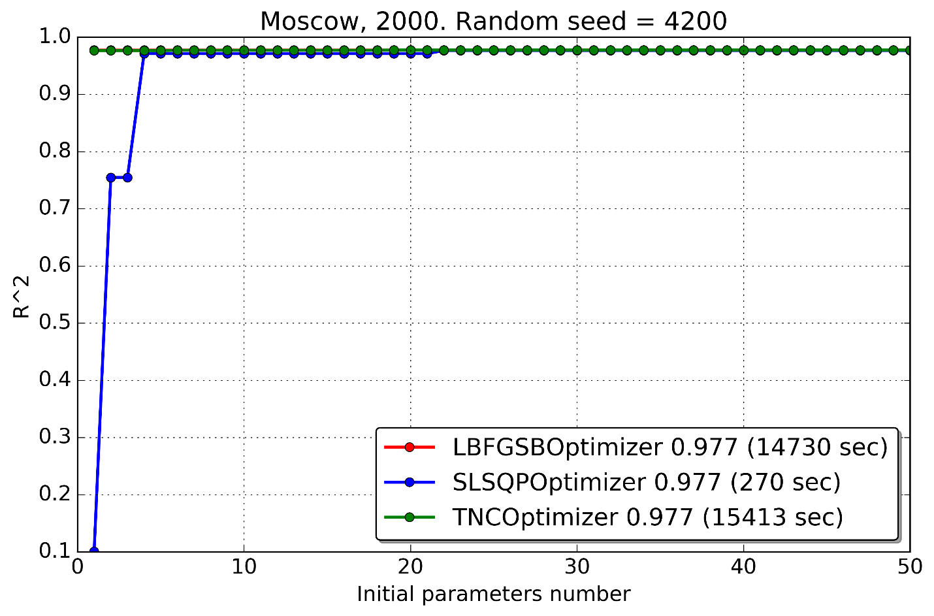

Причина такого долгого угадывания в том, что SLSQP часто промахивается, по сравнению с другими методами и даёт нулевой результат R^2. Обратите внимание, что на следующих графиках на оси абсцисс отложен номер угадывания, то есть результат не зависит от других попыток.

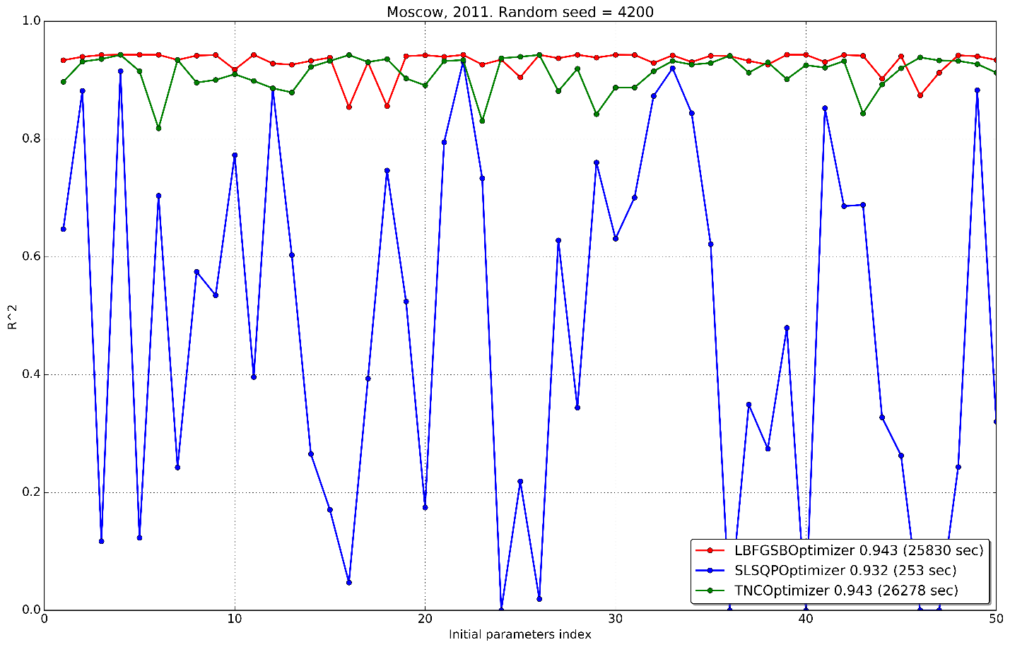

Справедливо будет заметить, что в некоторые годы (например, 1987) все методы часто дают плохой результат или промахиваются.

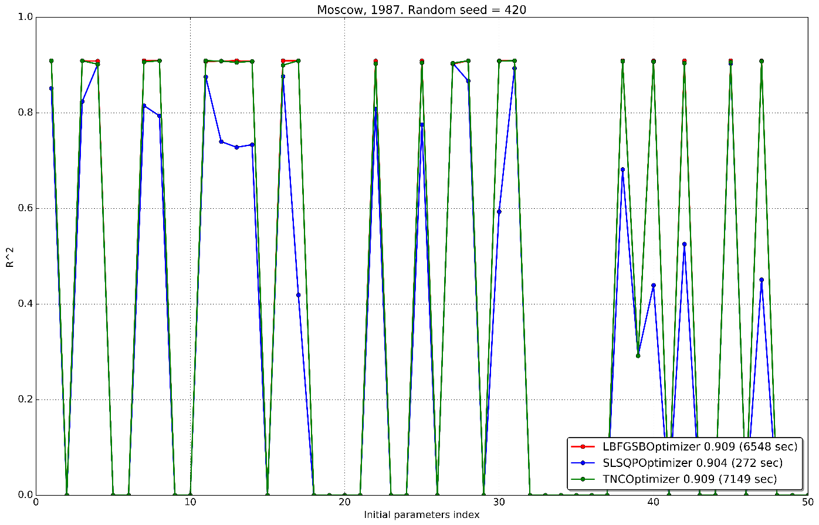

В большинстве случаев метод TNC даёт лучший результат, немногим проигрывая по скорости используемому ранее методу L-BFGS-B. Безусловным преимуществом метода SLSQP является то, что он в 20-80 раз быстрее других при прочих равных условиях.

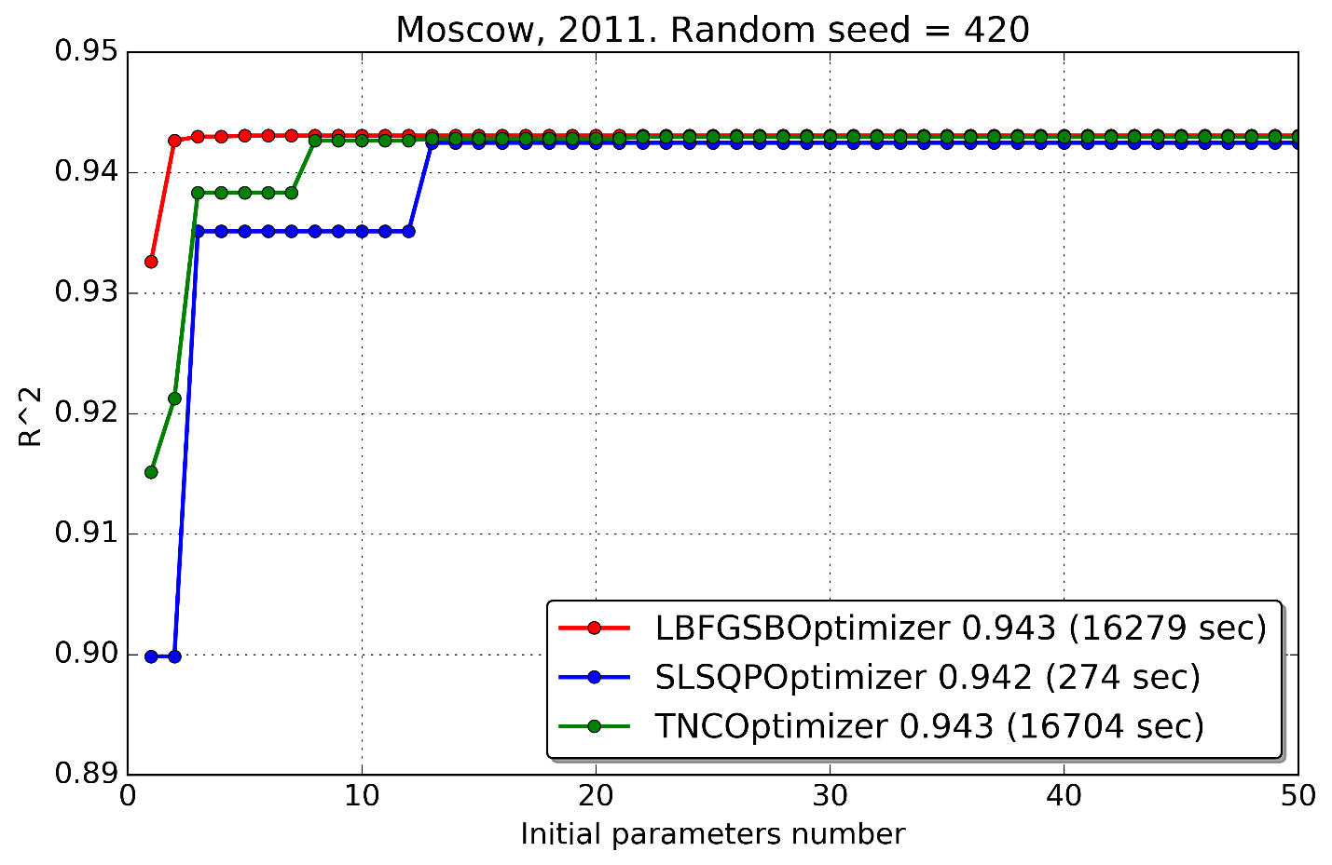

По результатам работы было решено использовать метод SLSQP с большим, чем в предыдущих попытках (25) количеством равномерно-распределённых псевдослучайных начальных параметров (K, I0). Таким образом мы незначительно проигрываем по качеству калибровки модели, получая существенный прирост скорости. Все графики доступны в прикреплённой папке и получены с помощью разработанной программы, выполняющей фитинг в параллельных процессах. Характеристики вычислителя: Intel Core i5 3337U (2 physical cores, 2 hyper threading), 12GB RAM.